“疫情未结束—防控别大意”疫情防控宣传及答卷
新冠病毒再现新的变异毒株“奥密克戎”，截至28日南非、以色列、比利时、意大利、英国、奥地利和中国香港等，已监测到该变异株的输入。我国其他省市尚未发现该变异株的输入。“奥密克戎”有什么特点？我们应如何应对？国家卫生健康委组织中国疾控中心专家就有关问题进行了解答：
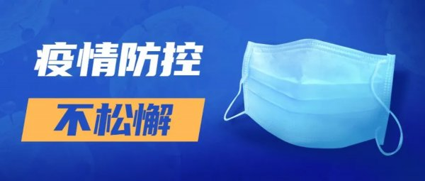
- 奥密克戎：是新冠病毒的新变异毒株，感染（速度快），比德尔塔毒株有更多突变，（传染性强），症状包括肌肉酸痛、疲倦、轻微咳嗽等。
- 出现的可能原因;病毒在感染者体内经历较长时间（进化），突变速度高，随后溢出传染人类。
- 监测：落后的国家或地区（监测能力）不足，病毒未能被及时发现。
- 我国的应对措施：外防输入、（内防反弹），持续开展病毒基因组监测。
- 中国疾控中心：在疫情防控新闻发布会上谈到，我国（主流）核酸检测（试剂）能有效检出奥密克戎变异株，因为奥密克戎变异株的突变位点主要集中在新冠病毒（刺突蛋白）上，所以是可以检测出来的。
- 日常如何防护：科学佩戴（口罩）、勤洗手、不握手、常通风，不聚集、不聚餐、尽量不去人群密集、空气不流通的场所，自觉遵守防疫措施，保持安全距离（一米线）、做好个人健康监测，有（疑似症状）出现时及时就诊，减少非必要出入境，认真落实防控措施。
- 疫情防控、人人有责：为进一步防范疫情传播风险，必须认真落实“四早”，既早发现、早报告、早隔离、早治疗。
- 严防严控、高度重视疫情防控：
1）、进（返）京人员须持（48小时内）核酸检测阴性证明和“北京健康宝”绿码。
2）、14内有1例及以上（本土）新冠病毒感染者所在县（市、区、旗）旅居史人员（严格限制）进（返）京。
3）、环京地区（通勤）人员，（首次）进返京须持（48小时内）核酸检测（阴性）证明，（以后）每次进（返）京须持（14日内）核酸检测阴性证明。
4）、严格控制（在京）举办（全国性）会议、培训等活动，确需举办的，坚持“谁举办、（谁负责）、谁审批、谁负责”。
请各部门宣传员积极组织本部门职工答题并将名单及电子版答卷发送至医务室邮箱yws@nssc.ac.cn（纸质版也可）；截止日期：2021年12月9日（周四）。

附件：《“疫情未结束—防控别大意”疫情防控宣传答卷》

医务室
2021年12月3日

